
АДМИНИСТРАЦИЯ ЛЕНИНГРАДСКОЙ ОБЛАСТИ
КОМИТЕТ ПО СОХРАНЕНИЮ КУЛЬТУРНОГО НАСЛЕДИЯ ЛЕНИНГРАДСКОЙ ОБЛАСТИ

ПРИКАЗ

«___»_____________2022 г. №____________________
Санкт-Петербург

О внесении изменений в приказ комитета по культуре Ленинградской области от 01 марта 2018 года № 01-03/18-32 «О включении выявленного объекта культурного наследия «Жилой дом б. М. Хакман», расположенного по адресу: Ленинградская область, Выборгский район, город Выборг, улица Красноармейская, дом 14, в единый государственный реестр объектов культурного наследия (памятников истории и культуры) народов Российской Федерации в качестве объекта культурного наследия регионального значения, утверждении границ его территории и установлении предмета охраны»

В соответствии со статьями 9.2, 20, 33 Федерального закона от 25 июня 2002 года № 73-Ф3 «Об объектах культурного наследия (памятниках истории и культуры) народов Российской Федерации», статьей 4 областного закона Ленинградской области от 25 декабря 2015 года № 140-оз «О государственной охране, сохранении, использовании и популяризации объектов культурного наследия (памятников истории и культуры) народов Российской Федерации», постановлением Правительства Ленинградской области от 21 декабря 2020 года № 839 «Об органах исполнительной власти Ленинградской области в сфере культуры и туризма», приказом Минкультуры России от 13 января 2016 года № 28 «Об утверждении Порядка определения предмета охраны объекта культурного наследия, включенного в единый государственный реестр объектов культурного наследия (памятников истории и культуры) народов Российской Федерации, пунктами 2.1.2, 2.3.7 Положения о комитете по сохранению культурного наследия Ленинградской области, утвержденного постановлением Правительства Ленинградской области от 24 декабря 2020 года № 850, на основании проекта предмета охраны объекта культурного наследия, подготовленного аттестованным Минкультуры России экспертом Куваевой Ю.П., в рамках разработки научно-проектной документации на проведение работ по сохранению объекта культурного наследия, приказываю:

- Внести изменения в приложение № 2 к приказу комитета по культуре Ленинградской области от 01 марта 2018 года № 01-03/18-32 «О включении выявленного объекта культурного наследия «Жилой дом б. М. Хакман», расположенного по адресу: Ленинградская область, Выборгский район, город Выборг, улица Красноармейская, дом 14, в единый государственный реестр объектов культурного наследия (памятников истории и культуры) народов Российской Федерации в качестве объекта культурного наследия регионального значения, утверждении границ его территории и установлении предмета охраны», изложив его в редакции, согласно приложению 1 к настоящему приказу.
- Отделу по осуществлению полномочий Ленинградской области в сфере объектов культурного наследия обеспечить:
- внесение соответствующих сведений о предмете охраны объекта культурного наследия регионального значения «Жилой дом б. М. Хакман», расположенного по адресу: Ленинградская область, Выборгский район, город Выборг, улица Красноармейская, дом 14 в Единый государственный реестр объектов культурного наследия (памятников истории и культуры) народов Российской Федерации;
- размещение настоящего приказа на официальном сайте комитета по сохранению культурного наследия Ленинградской области в информационно-телекоммуникационной сети «Интернет».
- Контроль за исполнением настоящего приказа возложить на заместителя председателя комитета по сохранению культурного наследия Ленинградской области, осуществляющего полномочия в сфере сохранения, использования, популяризации и государственной охраны объектов культурного наследия.
- Настоящий приказ вступает в силу со дня его официального опубликования.

Заместитель Председателя Правительства Ленинградской области – председатель комитета по сохранению культурного наследия | В.О. Цой

Приложение 1
к приказу комитета по сохранению культурного наследия Ленинградской области
от «____»______________ 2022 года
№_____________________________

ПРЕДМЕТ ОХРАНЫ
объекта культурного наследия регионального значения «Жилой дом б. М. Хакман», расположенного по адресу: Ленинградская область, Выборгский район, город Выборг, улица Красноармейская, дом 14

№  п/п | Виды предмета охраны | Элементы предмета охраны | Фотофиксация
1 | 2 | 3 | 4
- Градостроительные характеристики
1 | Объемно-пространственное и планировочное решение территории: | 1.1.Определенные границы территории объекта культурного наследия;  2.2. Расположение жилого дома и исторических дворовых строений на территории объекта культурного наследия и относительно друг друга;  2.3. Композиционная роль главного здания на историческом участке в структуре окружающего природного и культурного ландшафта, в окружающей исторической застройке квартала. | 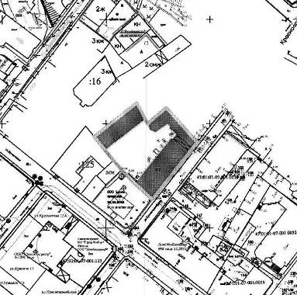
2 | Объемно-пространственное решение жилого дома: | 2.1. Исторические плановые габариты (трапециевидная форма с северной пристройкой) и исторический объем – 2 этажа;  2.2. Крыша двухскатная, ее конфигурация, габариты, форма, исторические отметки конька и карнизов. | 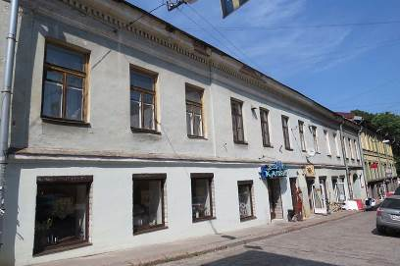  Общий вид главного здания с ул. Красноармейской  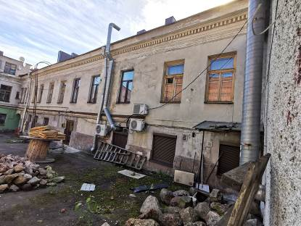  Общий вид дворового фасада главного здания
- Архитектурно-конструктивные характеристики
3 | Конструктивная система жилого дома: | 3.1. Ленточные бутовые фундаменты, их расположение и конструкции;  3.2. Первоначальные и исторические наружные и внутренние кирпичные стены, их габариты и расположение;  3.3. Перекрытия: плоские, их расположение;  3.5. Лестницы и лестничные клетки, их габариты, конструкции, конфигурации и расположение.
4 | Объемно-планировочное решение здания  (планы из технического паспорта): | 4.1. Историческая объемно-планировочная структура:  - плановые габариты и конфигурация здания;  - габариты и конфигурация помещений в капитальных стенах;  - исторические входы;  - расположение оконных, витринных, дверных и арочного проемов;  - расположение лестничных клеток. | 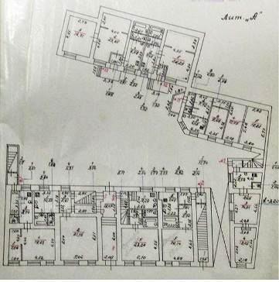  План 1 этажа без дворового флигеля  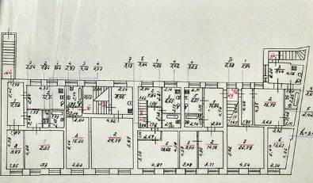  План 2 этажа главного здания
5 | Архитектурно-художественное решение (композиция) фасадов жилого дома: | 5.1. Архитектурно-художественное решение в классицистических приемах с элементами модерна;  5.2. Материал и характер отделки фасадных поверхностей:  - гладкая штукатурка (историческая);  - первоначальный цвет (определяется натурными исследованиями);  5.3. Цоколь штукатурный (восстановление в соответствии с иконографией 1898 г.);  5.4. Оконные, витринные, дверные и арочный проемы, их историческое расположение, габариты и размеры, конфигурации, исторический рисунок расстекловки;  5.5. Композиционно-архитектурное решение:  5.5.1. Лицевой Ю-В фасад:  Асимметричной, двухъярусной композиции;  Фасад расчленен по вертикали межэтажной тягой. По горизонтали 1-ый этаж прорезан расположенными на разных отметках прямоугольными витринными, разновысотными проемами, дверными проемами и трехцентровым проемом сквозного арочного проезда; 2-ой этаж – равномерно расположенными прямоугольными оконными проемами;  Фасад завершается упрощенным антаблементом;  5.5.2. Дворовый С-З фасад:  Асимметричной, двухъярусной композиции;  Фасад расчленен по вертикали межэтажной тягой. По горизонтали 1-ый этаж прорезан расположенными на разных отметках прямоугольными оконными, дверными проемами и трехцентровым проемом сквозного арочного проезда (левая крайняя ось); 2-ой этаж расчленен прямоугольными оконными проемами;  Фасад завершается упрощенным антаблементом;  5.6. Декоративное оформление фасадов:  5.6.1.Оформление проемов:  5.6.1.1. Оконные проемы:  рисунок расстекловки - в соответствии со стилистикой здания;  5.6.1.2. Витринные проемы (уличный фасад):  глухой рисунок расстекловки (без членений);  5.6.1.3. Арочные проемы (сквозной проезд):  - луковые (сегментные);  5.6.1.4. Дверные проемы (лицевой фасад):  рисунок дверей – в соответствии со стилистикой здания;  5.6.2. Тяги, фризы, карнизы:  5.6.2.1. Тяги (уличный Ю-В и дворовый С-З) фасады:  межэтажные, простого профиля (тяга на дворовом фасаде искажена – восстановление по аналогу);  5.6.2.2. Антаблемент упрощенного классицистического ордера (уличный Ю-В и дворовый С-З фасады):  кирпичный, оштукатуренный, включает (снизу вверх): карниз сложного профиля; плоский фриз; венчающий карниз сложного профиля с дентикулами. | 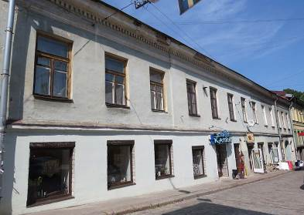  Лицевой Ю-В фасад  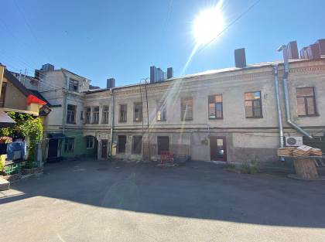  Дворовый С-З фасад (левая часть)  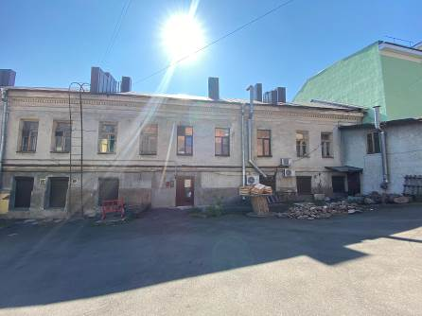  Дворовый С-З фасад (правая часть)  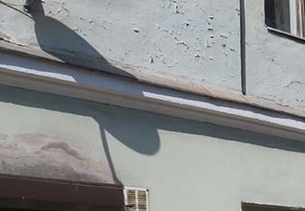  Межэтажная тяга (уличный Ю-В и дворовый С-З фасады)  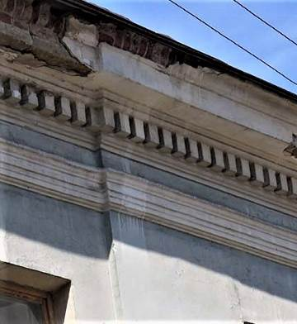  Венчающая часть уличного Ю-В фасада  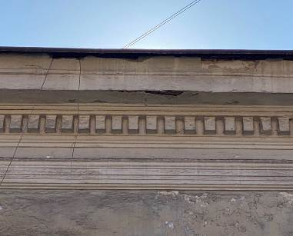  Венчающая часть дворового С-З фасада
6 | Отделка интерьеров: | 6.1. Отделка интерьеров:  6.1.1. Стены: гладкая известковая штукатурка;  6.1.2. Потолки: материал отделки - гладкая штукатурка, цветовое решение (белый цвет);  6.2. Дверные проемы: историческое расположение, формы, габариты, конфигурации.
7 | Кровля: | 7.1. Историческая конфигурация крыши, высотные отметки конька, парапетов и карнизов;  7.2. Стропильная система (основная конструктивная схема, материал (дерево);  7.3. Сохранившиеся вентиляционные шахты, их расположение, плановые и высотные габариты, материал (кирпич)  7.4. Историческое расположение слуховых окон, их форма (полуциркульная) и габариты;  7.5.Историческое покрытие кровли, материал – металл. | 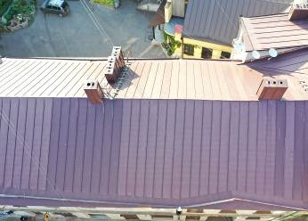  Историческая конфигурация крыши  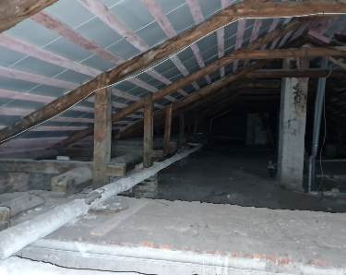  Чердак  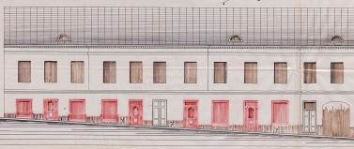  Проект фасада. 1898 г.

Предмет охраны может быть уточнен в процессе дополнительных историко-культурных исследований либо при проведении реставрационных работ.

